МУНИЦИПАЛЬНОЕ БЮДЖЕТНОЕ ОБРАЗОВАТЕЛЬНОЕ УЧРЕЖДЕНИЕ №3 ГОРОДА БЕЛГОРОД

Консультация для родителей «Осенние витамины»

Подготовила: воспитатель

разновозрастной группы

Горбунова Анна Олеговна

Как быть здоровым и весёлым осенью?

Ответ на этот вопрос совсем рядом: надо правильно питаться, и наши помощники-витамины легко справятся с любым недугом.

[**Витаминный алфавит**](https://www.maam.ru/obrazovanie/vitaminy)

**-Витамин С** содержится в сладком перце, капусте: свежей и квашенной, а также в шиповнике, облепихе и рябине.

**-Витамин А**. Поставщик этого замечательного **витамина** - любимая детишками морковка.

Недостаток **витамина** А может спровоцировать у детей появления дерматитов и стоматитов.

**Осенью** эти явления особенно обостряются.

**-Витамин Е**. Отвечает за вывод токсинов из организма, что в ситуации современной экологии очень актуально для детей. Содержится в семечках, орехах, кукурузе.

**-Витамин** **В6** – помощник в формировании детского иммунитета, один из самых важных **витаминов**, необходимых **осенью**. В меню ребенка обязательно следует включать картофель, горох, бобы.

**-Витамин** **Д** вырабатывается под воздействием солнечных лучей. При недостатке **витамина Д есть** не только риск возникновения рахита, но у детей может появиться раздражительность, плаксивость и нервозность.

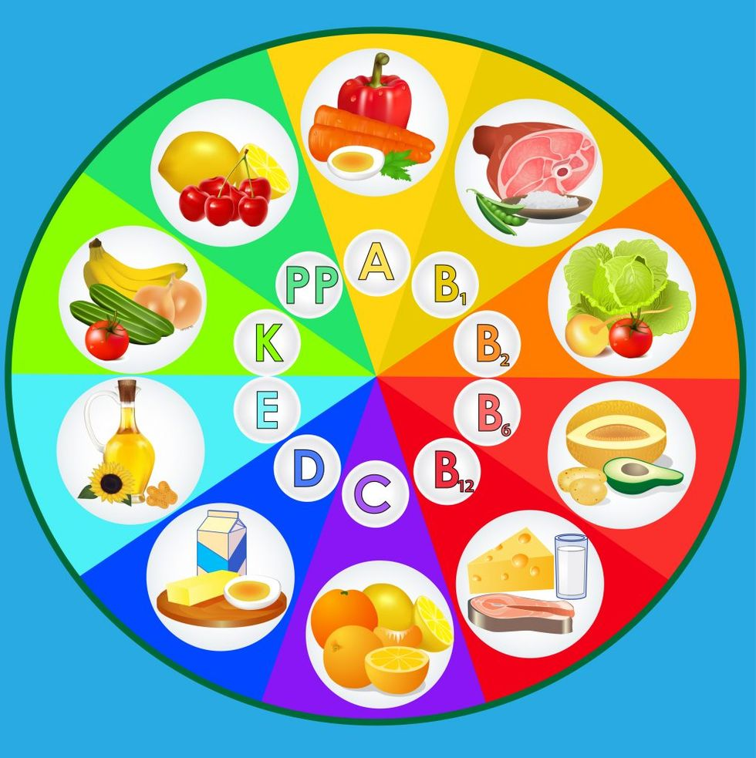-**Витамин К** необходим для нормального свертывания крови. Предотвращает развитие остеопороза. Необходимо включать в детский рацион такие продукты как фасоль, куриное яйцо и даже любимый детский молочный шоколад.

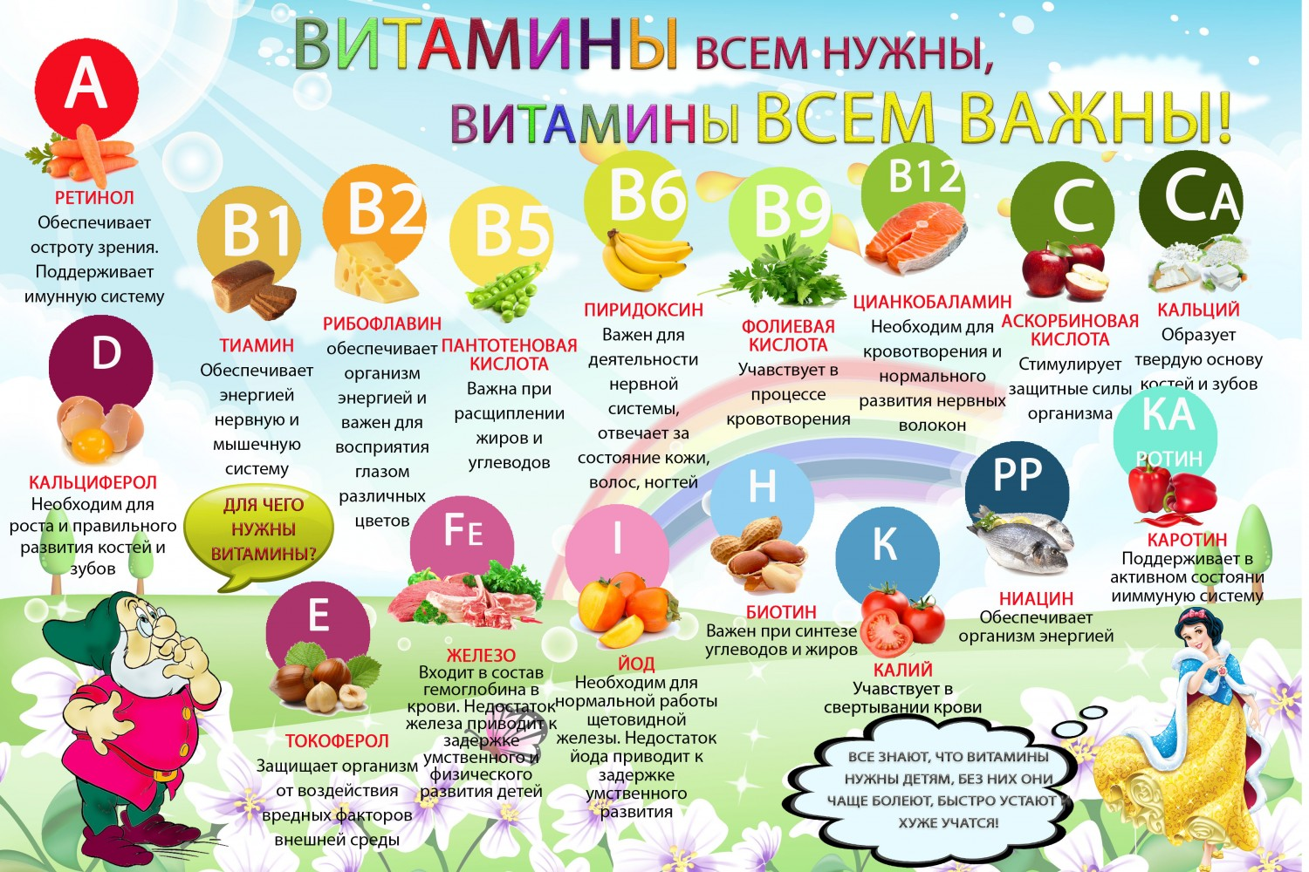

**Сколько необходимо витаминов вашим малышам?**

**Норма для ребенка в день**

|  |  |  |
| --- | --- | --- |
| **Витамин** | **Возраст** | |
|  | **1-3 года** | **4-8 лет** |
| **А (мг)** | **0,5** | **0,6** |
| **В6 (мг)** | **0,5** | **0,6** |
| **С (мг)** | **15** | **25** |
| **Д (единиц)** | **600** | |
| **Е (мг)** | **6** | **7** |
| **К (мг)** | **30** | **55** |

**Витаминные** блюда должны быть всегда на детском столе **осенью**. Здоровый и веселый ребенок - счастье для **родителей**!